2025년 1학기 데이터통신 11주차
과제 보고서
-로또 통신-



202001156 정보통계학과 김수영

과제 해결
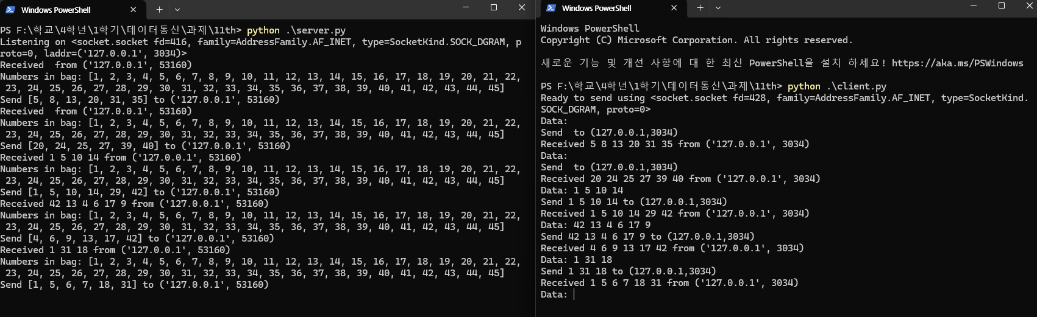


Server
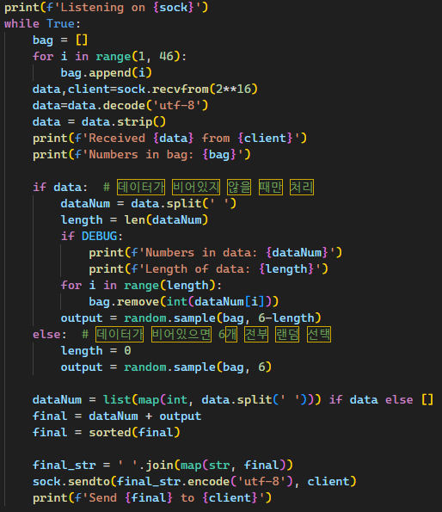
서버에 대한 코드이다. 클라이언트로부터 데이터를 받으면 로또 번호가 있는 가방에서 클라이언트가 보낸 번호의 수만큼을 6에서 빼고 나머지에 해당할 수를 랜덤 추출하여 선택한다. 고른 번호들은 다시 클라이언트에 전송해준다.

Client
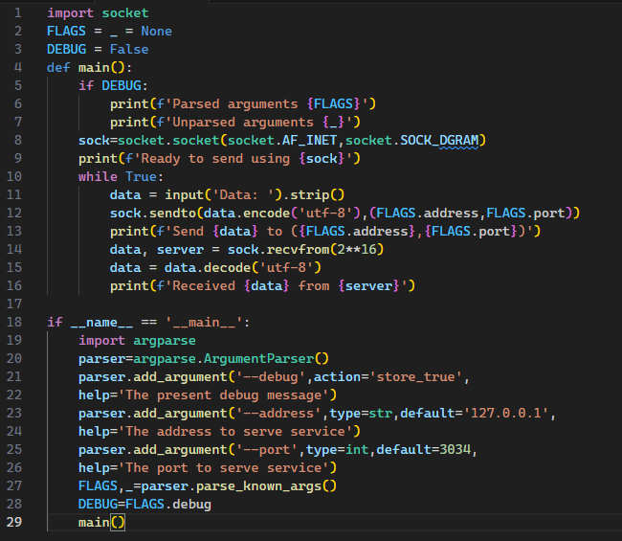
클라이언트에 대한 코드이다. 실습 코드를 활용하였다. 서버에 보낼 데이터를 입력하면 고를 숫자를 제외한 만큼 서버에서 랜덤하게 나머지 번호들을 골라주면 클라이언트는 해당 번호를 받는다.

